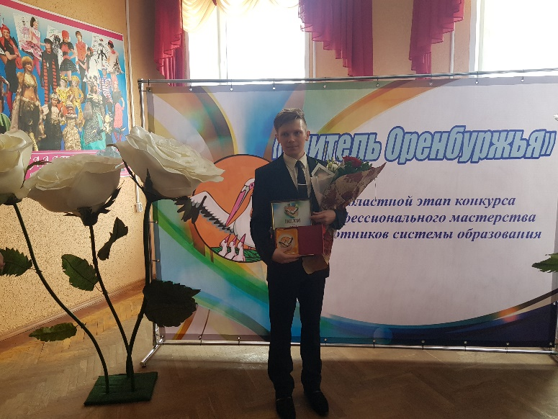 | Обобщение педагогического опыта  учителя биологии  Деденева Сергея Александровича,  первая квалификационная категория  МОАУ «Покровская СОШ»  по теме «Активизация познавательной деятельности учащихся на уроках биологии».

Я работаю второй год над проблемой: «Активизация познавательной деятельности учащихся на уроках биологии».
Активизация познавательной деятельности учащихся – это создание такой атмосферы учения, при которой учащиеся совместно с учителем активно работают, сознательно размышляют над процессом обучения, отслеживают, подтверждают, опровергают или расширяют свои знания, новые идеи, чувства или мнения об окружающем мире. Активная работа ученика на уроке – залог успешного обучения.
В развитии интереса к учебному предмету нельзя полагаться только на содержание изучаемого материала, важны и методы, с помощью которых школьники вовлекаются в процесс познания. В своей работе использую следующие методы активизации познавательной деятельности учащихся:
• Обучение в малых группах.
• Поворот от сообщения знаний и их запоминания к самостоятельному поиску и кооперированию усилий.
• Соревновательный подход заменяется кооперированием, сотрудничеством.
• Обучение в творческой деятельности: развитие через творчество, обучение через открытие.
• Проблемное обучение.
• Технология “обучения в диалоге”.
• Метод проектов.
«Детская природа требует наглядности» это требование легко можно удовлетворить информационно - коммуникативными технологиями, которые незаменимы сегодня при создании и проведении нестандартных, интересных уроков.
Считаю, что информационно-коммуникативные технологии на сегодняшний день - одни из самых эффективных в активизации познавательной деятельности в преподавании биологии. Уроки с использованием ИКТ вызывают большой эмоциональный подъем и повышают уровень усвоения материала, стимулируют инициативу и творческое мышление. Основными задачами развития творческой познавательной активности являются:
1) Формирование и развитие у учащихся устойчивого познавательного интереса к предмету на основе активизации мыслительной деятельности школьников в процессе обучения.
2) Развитие творческих способностей и познавательной самостоятельности детей.
3) Формирование компьютерной компетентности учащихся.
4) Развитие интереса к предмету.
Главной задачей образования и повышения устойчивого интереса к предмету в соответствии с ФГОС является создание мотивации учащихся к обучению. Будет желание учиться – повысится и качество образования.
Свой педагогический опыт мной обобщен на зональном и региональном конкурсах профессионального мастерства работников системы образования Оренбургской области «Учитель Оренбуржья - 2019», где стал лауреатом конкурсов.

